07-116 АКП-30 (53215) модель ПМ-509Б 3-коленчатый подъёмник с высотой подъема до 30 м на шасси КамАЗ-53215 6х4, грузоподъемность: люльки 350 кг, в качестве крана 2 тн, вылет 17.4 м, боевой расчет 3, полный вес до 20 тн, КамАЗ-740.11 230 лс, 80 км/час, штучно, ОАО «Пожтехника» г. Торжок, с 1997 г.
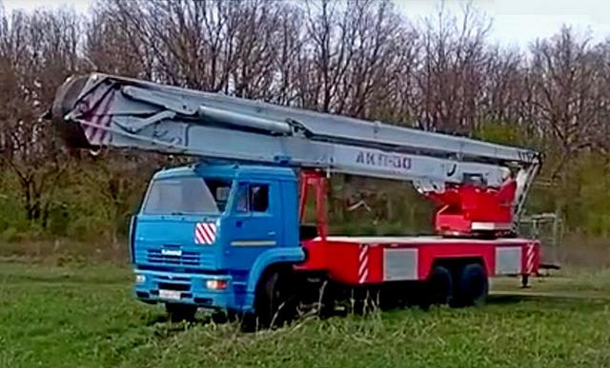

Подробнее об АКП-30 на странице 01-462.
Не лишний раз убеждаюсь, что при составлении каталога более конструктивно уделить внимание прототипу, чем «искать блох» в самой модели. По крайней мере есть шанс, что этот труд будет полезен грядущим моделестроителям.
Отдавая должное изготовителю модели за весьма достойную работу по надстройке, отметим ошибочное применение для нее шасси с присвоенным им же индексом КамАЗ-53114 (о его существовании сведений не найдено), с базой в натуре 3690 мм (как у 53213, 53215 и 53229) вместо 5000 мм у прототипа. Сочтем этот индекс опиской. А с базой было ошибиться не мудрено, ведь в справочниках и даже у Карпова А. В. нет никаких сведений об изменениях в конструкции и размерах базы серийного шасси. Имеется только чертеж с правильной базой 5000 мм и габаритом по длине 14700 мм. У модели в натуре длина 13545 мм.
Возможно, изготовитель знал об этом и просто не захотел заморачиваться.
На надо сказать, что со второй половины 2000-х годов в модельном ряду КамАЗа закрепилось мощное шасси 65117 6х4 с базой 4970 мм, столь востребованное в народном хозяйстве. Чем и воспользовалась компания "Техно-Строй" из Санкт-Петербурга, установив на него установку АКП-30.
В 2012 г. было выдано ОТТС АКП-30(65115) мод. 30А-ТВ от Производственно-сервисного Центра Техинком (ООО «ПСЦ Техинком») аналогичной конструкции с базой 4470 мм. О ее производстве сведений не найдено.

